Individuelle witerarbeit ÖV

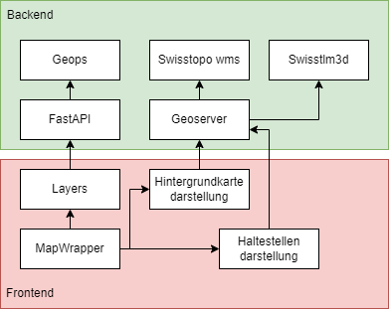**Diagramme zwischen Frontend- und Backend**

Abbildung 2:Frontend-Backend nach der Änderung

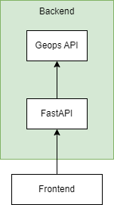

Abbildung 1: Frontend-Backend vor der Änderung

Vor der Änderung des Codes fordert der Benutzer vom Frontend aus die Daten an (per http-Anfrage). Über FastAPI wird die Anfrage direkt an den Geops-Dienst weitergeleitet, der die angeforderten Daten zurückgibt. Diese Daten werden im GeoJSON-Format abgerufen und dann in der App angezeigt. Es werden zwei Endpunkte verwendet: der erste ist "get_all_journey", der die Zeilen des Transportmittels zurückgibt, und der zweite ist "get_info", der die ID des Transportmittels abruft.

Nach der Änderung gibt es 2 neue Elemente, die vom Backend über den Geoserver verwaltet werden.

Die Vorteile der Modifizierung und Verwendung von Geoserver sind:

1) Sie machen die lokal gespeicherten Daten über den Server verfügbar und damit für jeden zugänglich.

2) Es besteht eine größere Sicherheit, dass die Daten immer verfügbar sind.

3) Die Daten müssen nur einmal gespeichert werden und belasten somit das Projekt weniger.

4) Eine hypothetische Nutzung von Geoserver für die Geops-API würde die Verfügbarkeit aller bereitgestellten Daten garantieren, da die Credits nur einmal verwendet werden müssen.

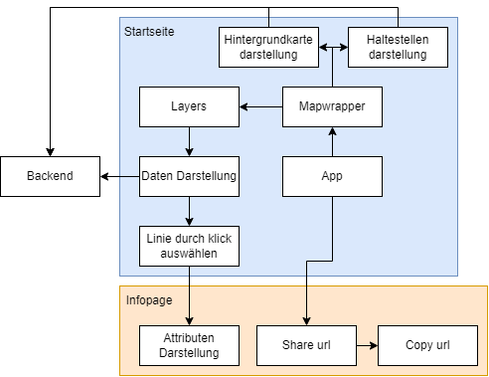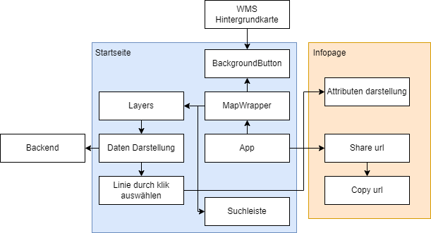**Architektur**

Abbildung 4: Frontend-Architektur nach der Änderung

Abbildung 3: Frontend-Architektur vor der Änderung

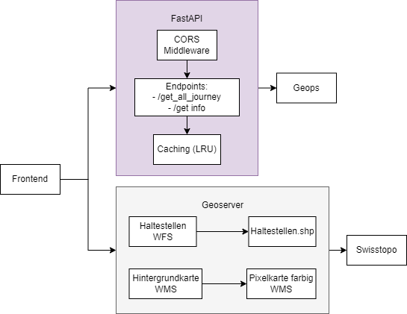

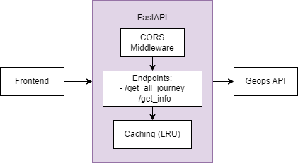

Abbildung 5: Backend-Architektur vor der Änderung

Abbildung 6: Backend-Architektur nach der Änderung

**Geoserver**

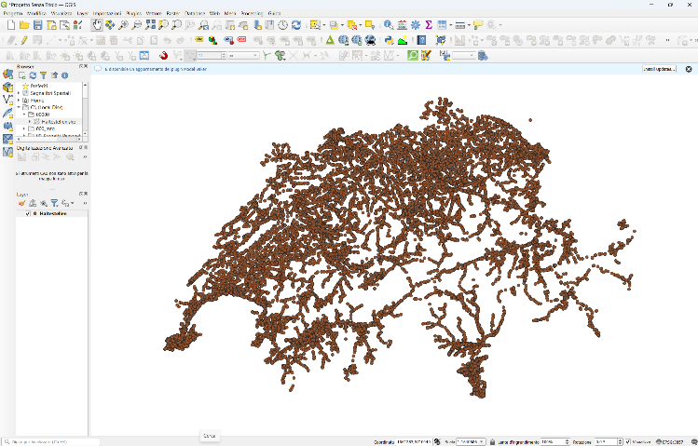Hier wird der Fall der Wfs im Detail dargestellt.

Abbildung 7: Rohdaten

Es begann mit einem einfachen shp aus dem Paket swisstlm3d von swisstopo.

Dank Qgis wurden die Daten bereits in EPSG 3857 umgewandelt, damit sie korrekt in das Projekt passen.

Dies ist kein grundlegender Schritt, da Geoserver die Transformation von Daten zwischen Referenzsystemen direkt im Programm ermöglicht.

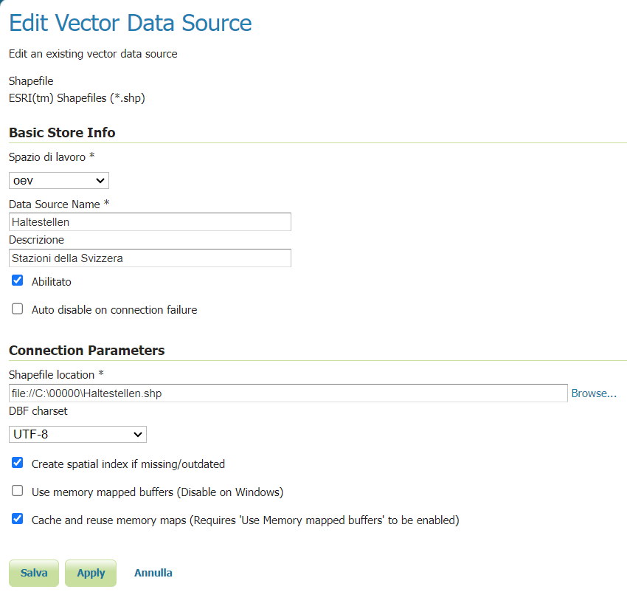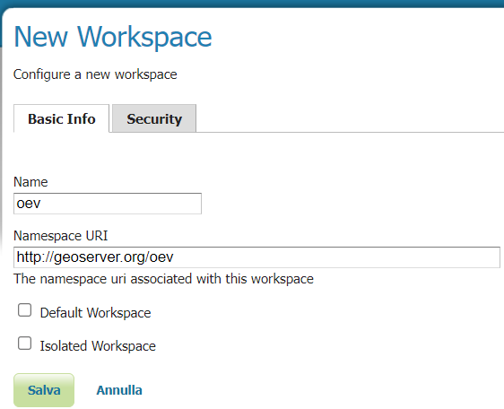

Abbildung 8: Geoserver workspace

Abbildung 9: New Store

Nach der Verbindung mit dem Server wird eine neue Arbeitsumgebung erstellt und die Daten werden dort über einen Store gespeichert.

Dann muss die Ebene veröffentlicht werden, wobei das Bezugssystem und die Datenbox festgelegt werden. Am Ende dieses Prozesses sind die Daten über die entsprechende Url verfügbar.

Wie in der folgenden Abbildung zu sehen ist, müssen Sie bei Verwendung der CORS-Bibliothek den entsprechenden Filter in der Datei web.xml des Geoservers aktivieren, damit die Anwendung 2 verschiedene Domänen (localhost:3000 und 8080) verwenden kann.

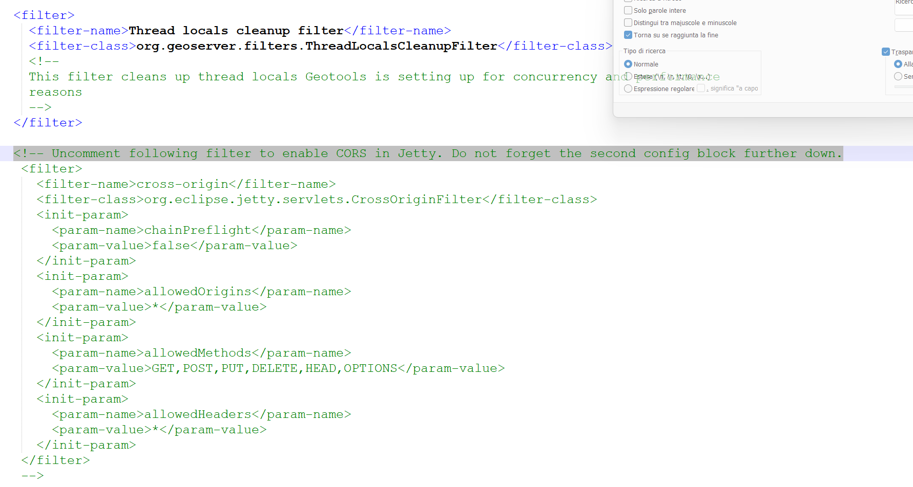

Abbildung 10: CORS-Filter für Jetty

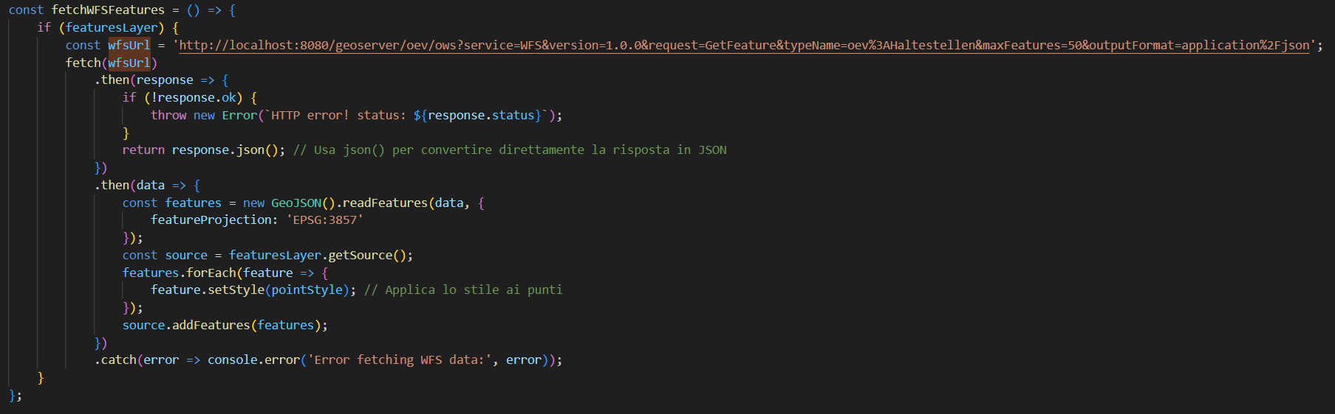

Abbildung 11: Code für die Verwendung von wfs in react

Beachten Sie, dass eine maximale Anzahl von Funktionen aufgenommen wurde, um das Laden der Webseite zu beschleunigen

Für der wms gilt dasselbe, aber die Datenquelle kann sich ändern.

In diesem Fall wurde eine andere bestehende wms (Pixelkarte-Farbig) von swisstopo verwendet.

Ein Geotiff wurde ebenfalls versucht, aber in beiden Fällen war es nicht möglich, eine Ebene mit sichtbaren Daten zu erhalten. Das aufgetretene Problem scheint mit dem Fehlen eines grafischen Teils zusammenzuhängen, aber es wurde keine Lösung gefunden.

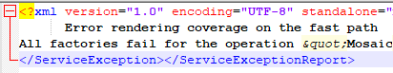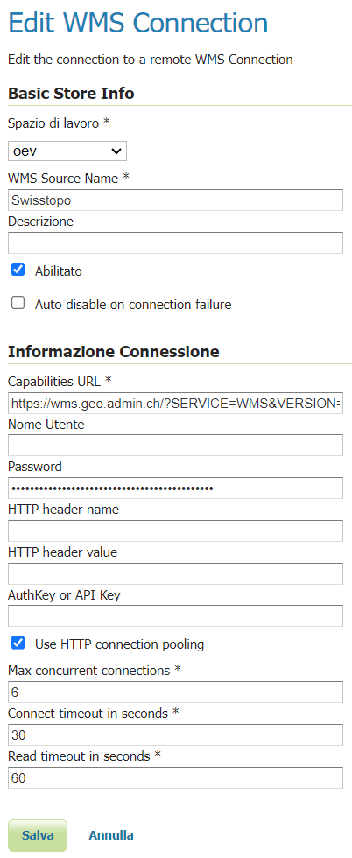

Abbildung 13: Fehler beim Öffnen einer Geotiff-Datei, die von Geoserver exportiert wurde

Abbildung 12: wms-Konfiguration

**Schlussfolgerungen**

Zusammenfassend lässt sich sagen, dass die Verwendung eines zentralisierten Servers für die Datenverwaltung eine große Verbesserung für das Projektmanagement darstellt, da die Datenspeicherung vereinfacht wird und die Daten an einem Ort bleiben.

Mit geoserver können Sie auch verwalten, wer Zugriff auf die Daten hat und so die Sicherheit erhöhen.

Vor den Änderungen wurden alle Daten direkt von der Quelle übernommen, was ein großes Risiko von Fehlfunktionen oder fehlenden Daten mit sich brachte.

Mit den vorgenommenen und möglicherweise noch vorzunehmenden Änderungen können die Unannehmlichkeiten, die mit dem Fehlen von Daten verbunden sind, minimiert werden

Die Übernahme von Daten von einem Server vereinfacht auch den Code erheblich, da keine komplizierten Funktionen mehr erforderlich sind, um die Daten in den Standard unseres Projekts zu transformieren, sondern dies bereits über die Serverschnittstelle erfolgt.

**Quellen**

Deepl Desktop für Übersetzungen

GPT-4o zur Lösungsfindung